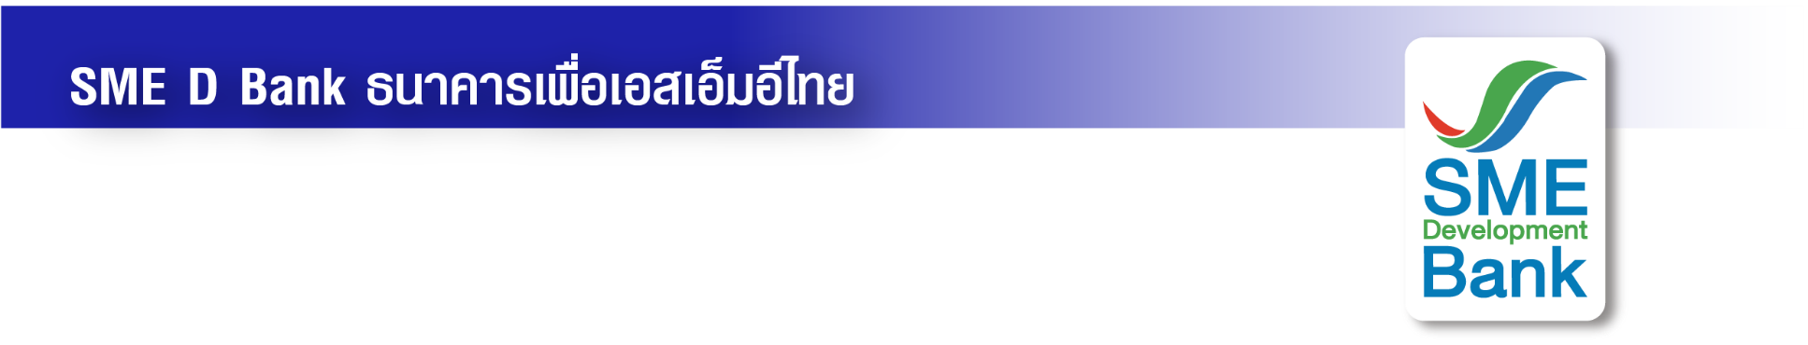

ข่าวสั้นประชาสัมพันธ์

3 ตุลาคม 2566

**SME D Bank ประกาศตรึงอัตราดอกเบี้ยเงินกู้ทุกประเภท**

**ช่วยลดภาระ บรรเทาความเดือดร้อน หนุนเอสเอ็มอีไทย เดินหน้าธุรกิจอย่างยั่งยืน**

****นางสาวนารถนารี รัฐปัตย์ กรรมการผู้จัดการ ธนาคารพัฒนาวิสาหกิจขนาดกลางและขนาดย่อมแห่งประเทศไทย (ธพว.) หรือ SME D Bank กล่าวถึงกรณีที่ประชุมคณะกรรมการนโยบายการเงิน (กนง.) มีมติเป็นเอกฉันท์ให้ขึ้นอัตราดอกเบี้ยนโยบาย 0.25% ต่อปี จาก 2.25% เป็น 2.50% ต่อปี เมื่อวันที่ 27 กันยายน 2566 ที่ผ่านมา เพื่อช่วยลดภาระต้นทุนทางการเงินและคลายความกังวลใจให้กับผู้ประกอบการเอสเอ็มอี ดังนั้น SME D Bank ในฐานะสถาบันการเงินของรัฐที่มีภารกิจสำคัญในการช่วยเหลือและสนับสนุนธุรกิจเอสเอ็มอี จึง**ตรึงอัตราดอกเบี้ยเดิมของเงินกู้ทุกประเภทไว้ให้นานที่สุด** เพื่อบรรเทาความเดือดร้อนและช่วยให้ผู้ประกอบการเอสเอ็มอีมีเวลาที่เหมาะสมในการวางแผนบริหารจัดธุรกิจได้อย่างมีประสิทธิภาพ

สำหรับอัตราดอกเบี้ยของ SME D Bank ณ ปัจจุบัน ประเภทเงินกู้ขั้นต่ำ (MINIMUM LOAN RATE : MLR) อยู่ที่ 7.50% ต่อปี และประเภทเงินกู้ลูกค้ารายย่อยชั้นดี (Minimum Retail Rate : MRR) อยู่ที่ 8.05% ต่อปี

SME D Bank ธนาคารเพื่อเอสเอ็มอีไทย เข้าใจถึงสถานการณ์ของผู้ประกอบการเอสเอ็มอีเป็นอย่างดี การคงอัตราดอกเบี้ยครั้งนี้ ช่วยบรรเทาความเดือดร้อน ลดภาระให้ผู้ประกอบการ สามารถเดินหน้าธุรกิจได้ต่อเนื่อง และก้าวต่อไปอย่างยั่งยืน อีกทั้ง ธนาคารจัดเตรียมผลิตภัณฑ์สินเชื่อ เพื่อช่วยเติมทุนเสริมสภาพคล่อง วงเงินกู้สูงสุด 50 ล้านบาท อัตราดอกเบี้ยต่ำและคงที่ ระยะเวลาผ่อนนานถึง 15 ปี และปลอดชำระเงินต้นนานสูงสุด 24 เดือน ควบคู่ “การพัฒนา” ผ่านโครงการ “SME D Coach” ให้คำปรึกษาธุรกิจครบวงจร ช่วยเพิ่มศักยภาพธุรกิจ สามารถปรับตัว และก้าวผ่านสถานการณ์ต่าง ๆ ไปได้ด้วยดี